1. Загружаем образ PostgreSQL

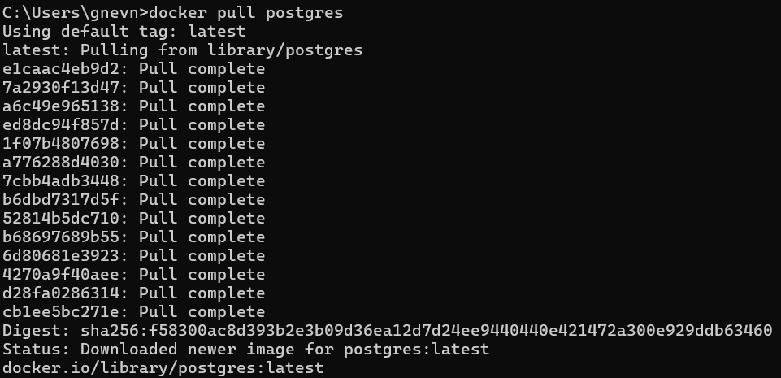

1. Создаём контейнер



1. Подключаемся к контейнеру



1. Создаём базу данных



1. Создание таблицы

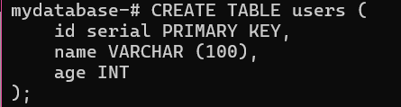

1. Вставка данных



1. Получение данных

